Automne 2018

Félix Gravel

Arnaud Etienne

Charles Marchand

Cégep de Chicoutimi

Guide d’utilisation

Table des matières

Utilisation générale 2

Accueil 3

La bannière 3

La barre de navigation 3

La section « À propos » 3

La section « N'attendez pas pour consulter » Contient le logo et du texte. 3

La section « Publications » 4

Services 4

Publications 4

Connexion 4

Inscription 4

Contact 4

Rendez-vous 4

# Utilisation générale

Le site web est divisé en deux parties, une partie accessible par tous les utilisateurs et une partie accessible uniquement par un administrateur.

Dans la partie accessible par **tous les utilisateurs**, on retrouve :

* Une page d’accueil
* Une page « services »
* Une section « publications »
* Une page « contact »
* Une page « rendez-vous »
* Une page de connexion
* Une page d’inscription

Dans la partie accessible **uniquement par un administrateur**, on retrouve :

* Une page « menu »
* Une page de gestion des rendez-vous
* Une page de gestion des disponibilités
* Une section permettant la gestion des publications comprenant:
  + Une page « menu »
  + Une page contenant la liste des publications
  + Une page permettant d’ajouter une publication
  + Une page contenant la liste des catégories
  + Une page permettant d’ajouter une catégorie
* Page permettant de visualiser les contacts
* Page de gestion des utilisateurs
* Une page de gestion des modules

# L’accueil

La page d’accueil est la page la plus importante du site web. C’est sur elle que la plupart des utilisateurs du site se feront leur première impression. L’accueil est divisé en plusieurs parties :

## La bannière



## La barre de navigation

La barre de navigation se situe toujours en haut de l’écran. Elle comprend un lien direct vers chacune (ou presque) des sections accessibles par un utilisateur. Cette barre est dans tous les pages du site.  


Si l’utilisateur connecté est un administrateur, un lien vers la section administration s’ajoutera à la barre de navigation. 

## La section « À propos »

Cette section contient de simplement de l’information générale sur le psychologue et ses services. Un bouton « Créer un compte » redirige l’utilisateur vers la page d’inscription.

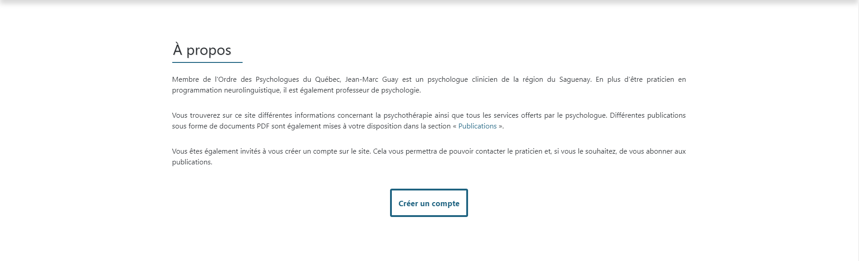  
  
Si l’utilisateur est déjà connecté, le bouton « Créer un compte » deviens « En savoir plus » et redirige maintenant vers la page « Services ».

 

## La section « N'attendez pas pour consulter » Cette section contient du texte ainsi que le logo en blanc.

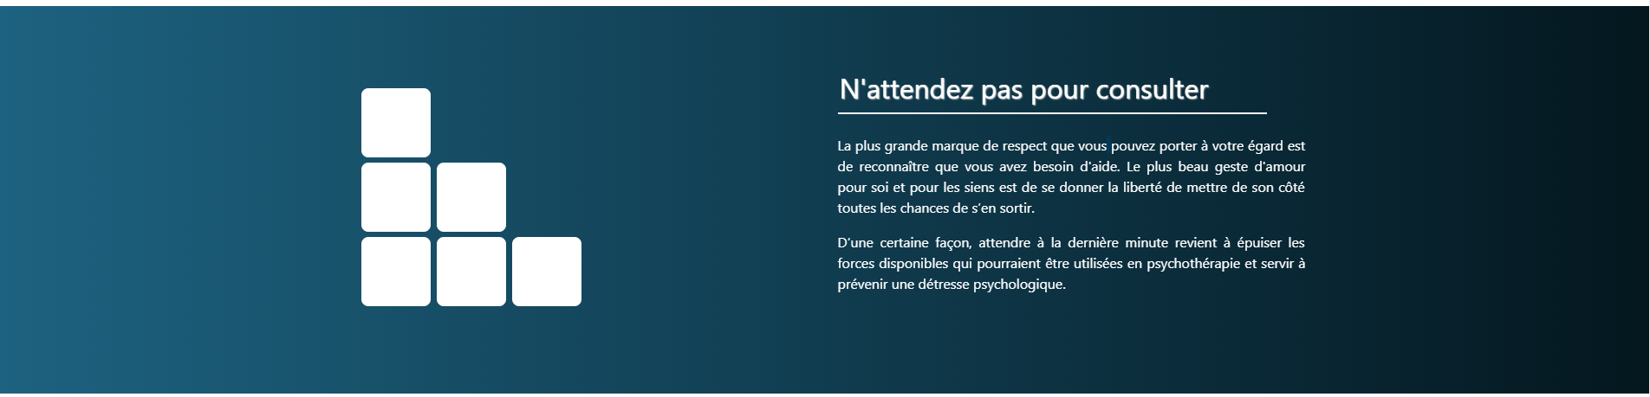



En passant la souris par-dessus cette section, on peut voir le logo reprendre ses couleurs

## La section « Publications »

Cette section présente un carrousel présentant les différentes catégories ainsi que leurs images. En cliquant sur les images, on est redirigé vers les publications associées à la catégorie sélectionnée.   
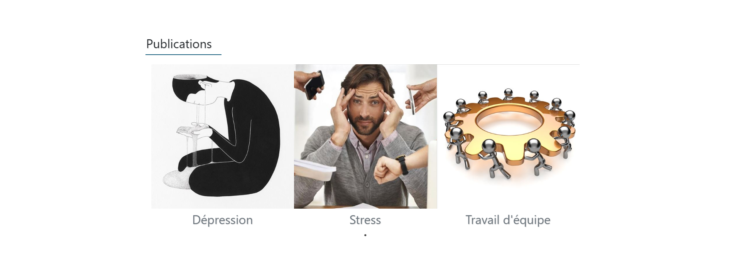

*\*À noter que les catégories et images sont que des exemples.*  
S’il y a plus de 3 catégories, le carrousel tournera par lui-même ou pourra être contrôler par l’utilisateur.

## Le pied de page

Tout comme la barre de navigation, le pied de page comprend un lien direct vers chacune des sections accessibles par un utilisateur. De plus, si l’utilisateur est connecté, il propose un lien vers la page « mon compte » qui n’est pas disponible dans la barre de navigation (par soucis d’espace). Il inclut aussi le copyright et un lien vers le site de l’Ordre des psychologues du Québec.  
  


# Services

La page services est destinée à ceux qui veulent en savoir plus sur les services offerts par le psychologue. Elle est divisée en trois sections :

## La section « Pourquoi consulter? »

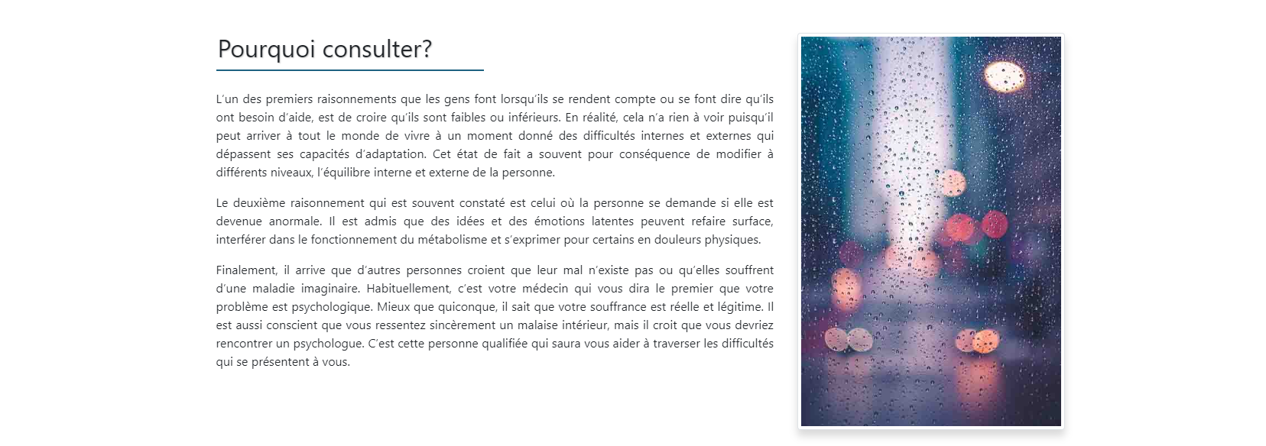

## La section « Approche préconisée »

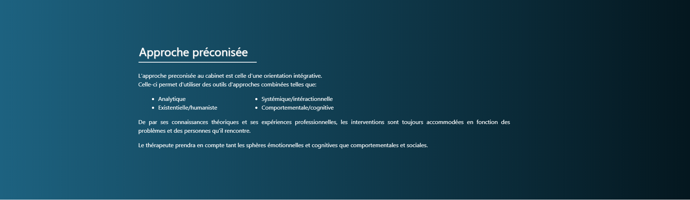

## La section « Première rencontre »

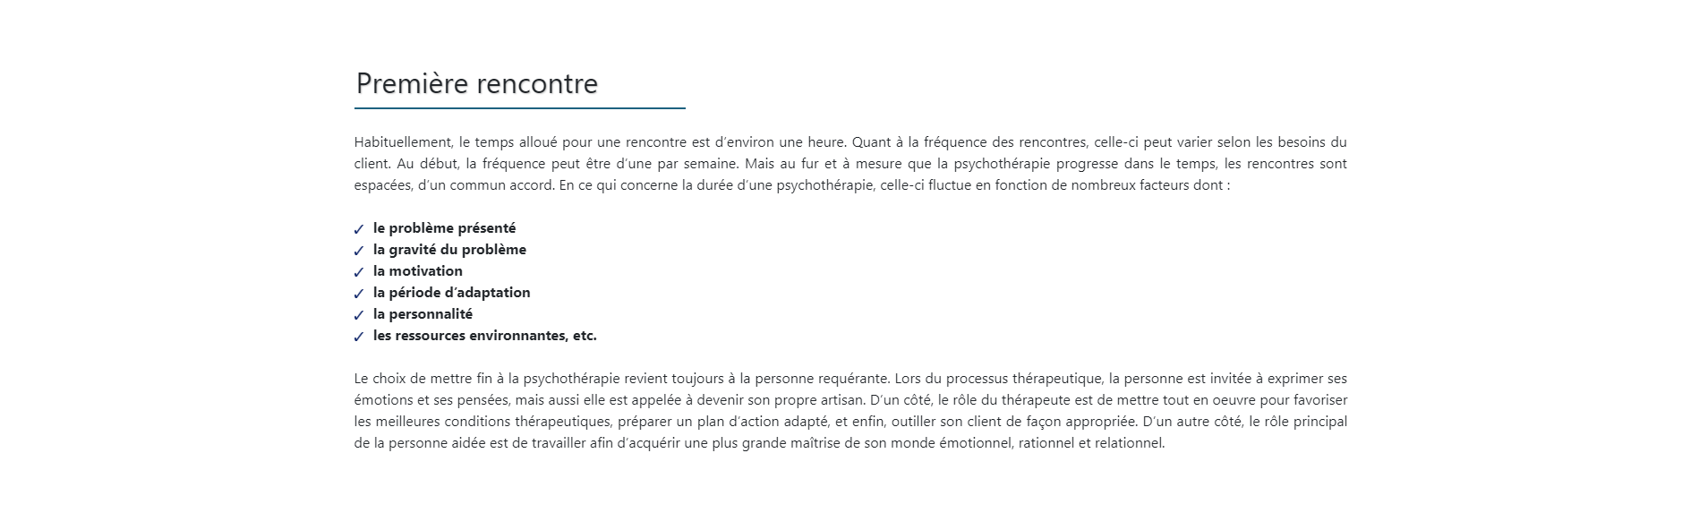

# Publications

Lorsque l’on clique sur le lien « publications » de la barre de navigation, on arrive sur une page présentant les différentes catégories.

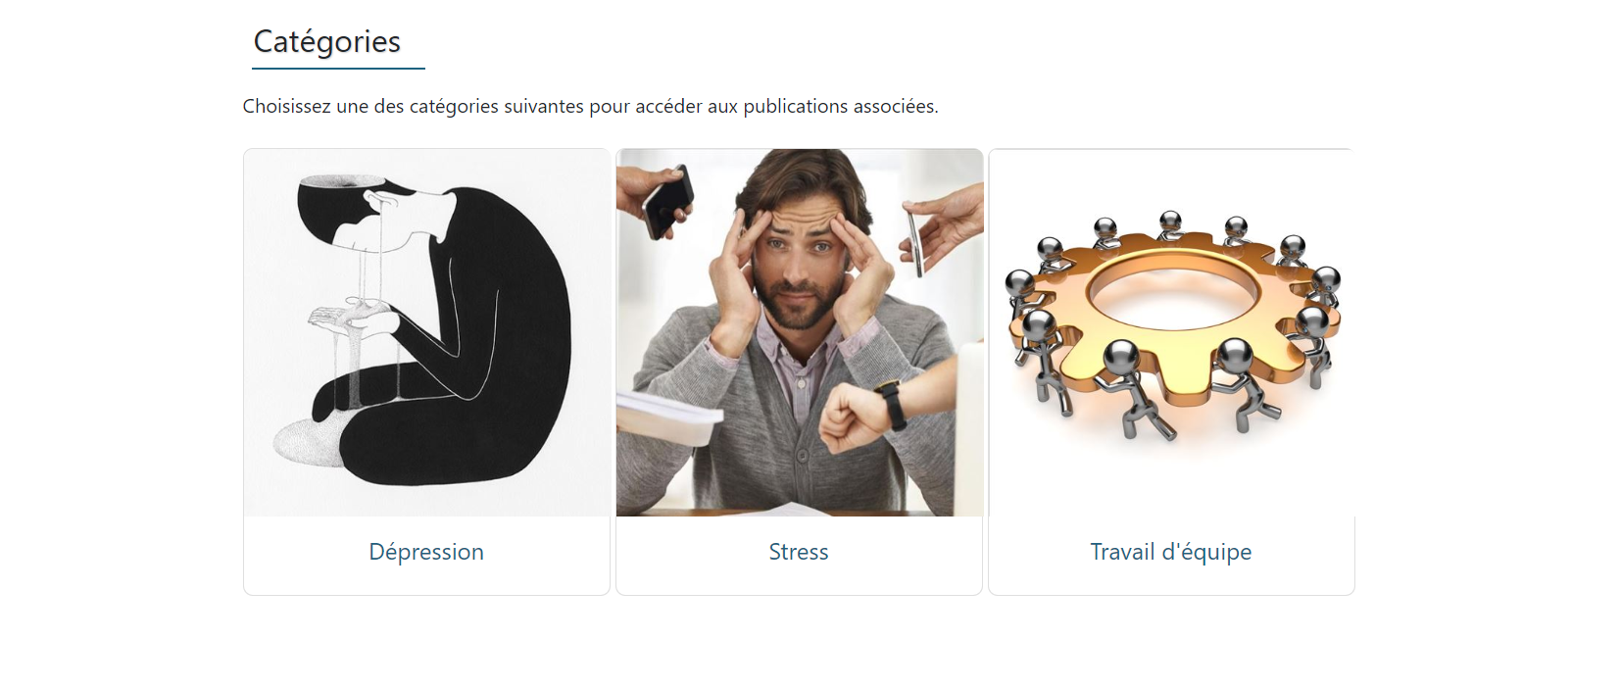

En sélectionnant une catégorie, on est redirigé vers une page contenant tous les publications associées à cette catégorie. Cette page contient aussi un bouton « retour aux catégories » et une barre de recherche qui filtre les publications par leur titre.

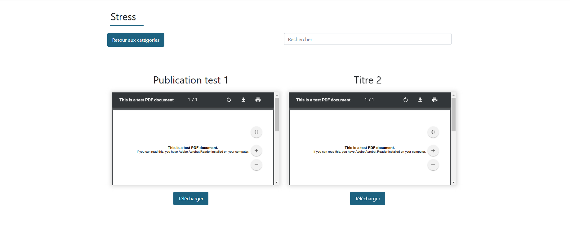  
Si aucune publication n’est associée à la catégorie choisit, un message s’affiche.  
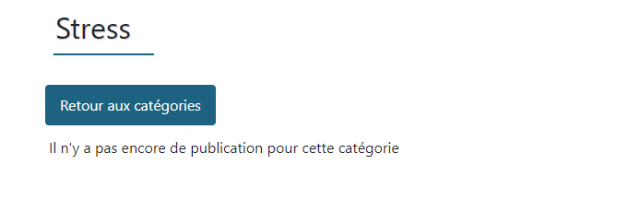

# Contact

Cette page contient un formulaire de contact permettant d’initier un contact avec le psychologue. À noter que l’utilisateur doit être connecté pour avoir accès à cette fonctionnalité.  
  
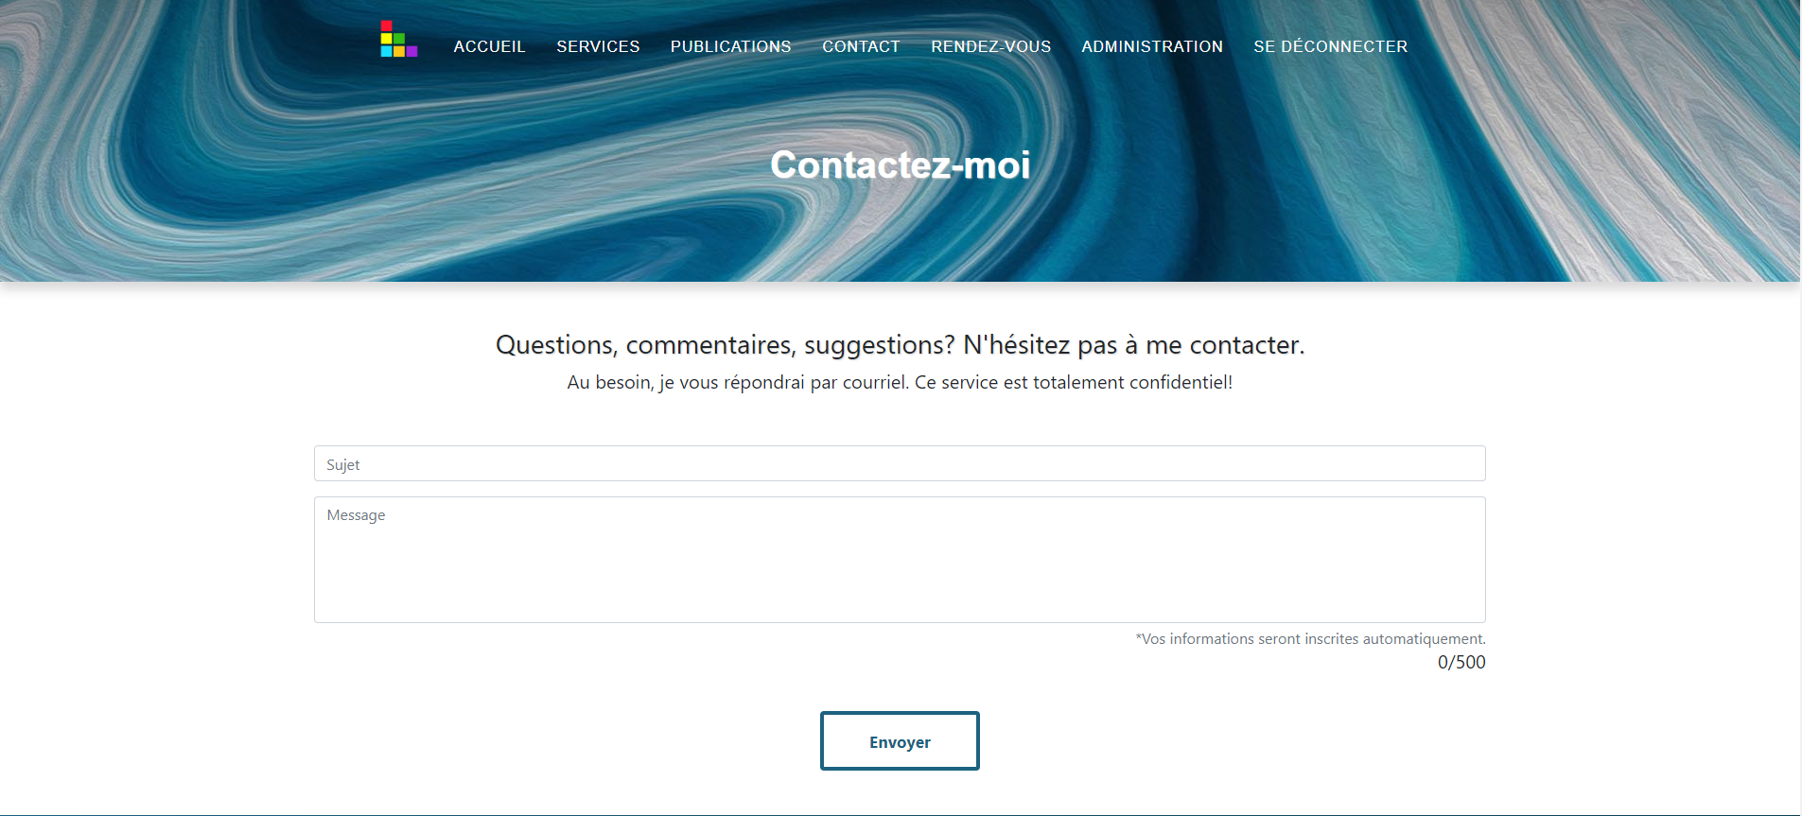

L’utilisateur entre un sujet et un message (maximum de 500 caractères). Si le message dépasse 500 caractères, un message lui indiquera « Le nombre maximum de caractère a été atteint. Veuillez réduire la longueur de votre message. ».

Si l’utilisateur n’est pas connecté, voici ce que la page affiche :

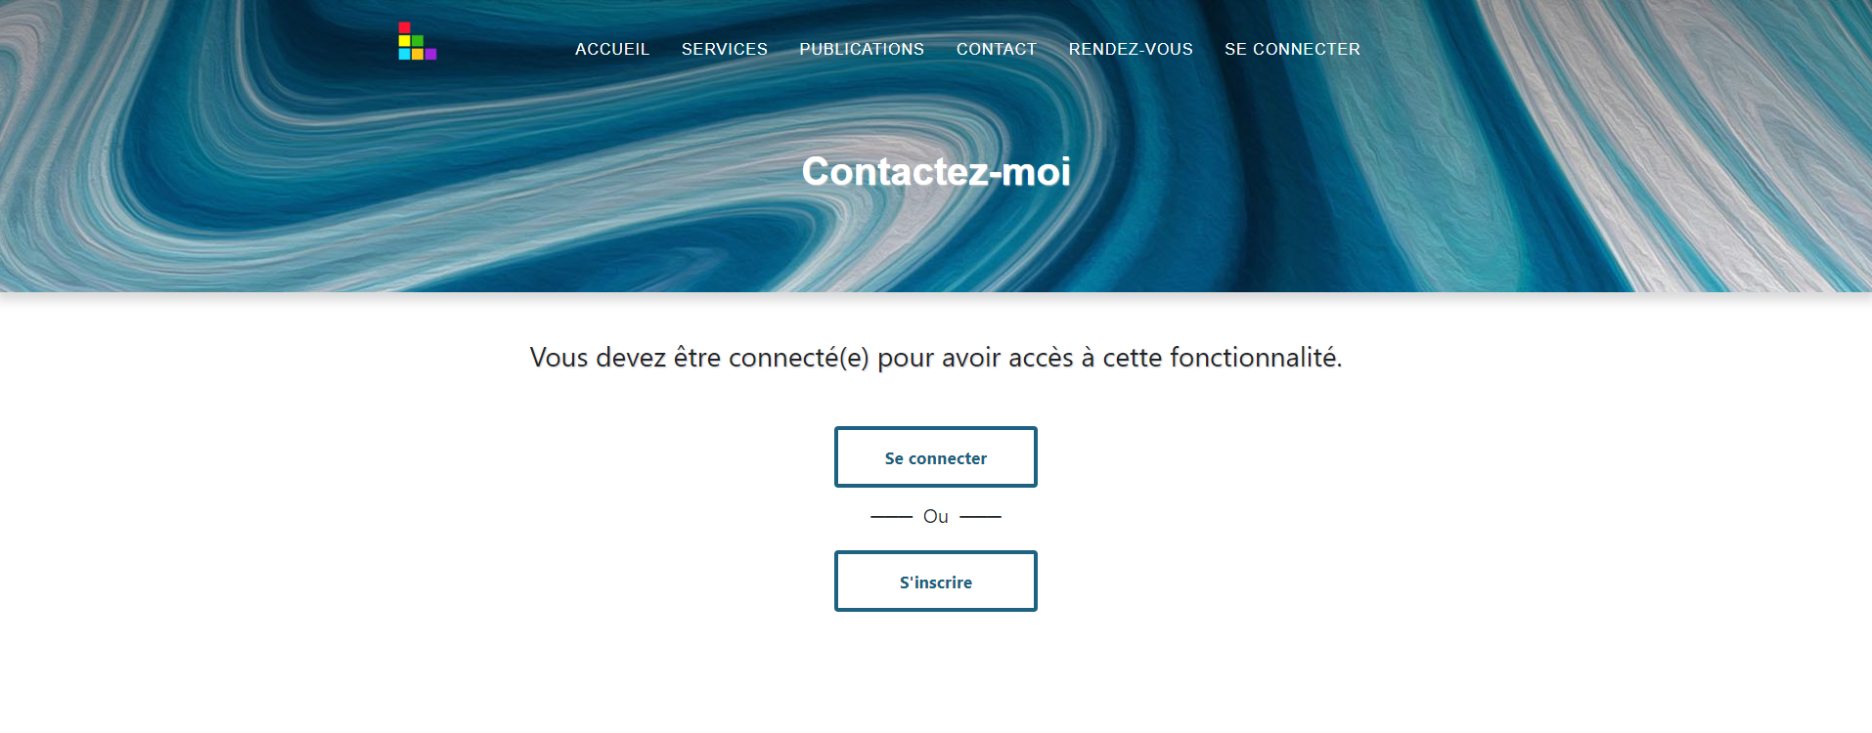

*\*À noter que le même comportement s’applique à la page « Rendez-Vous ».*

# Rendez-vous

gyh

# Connexion

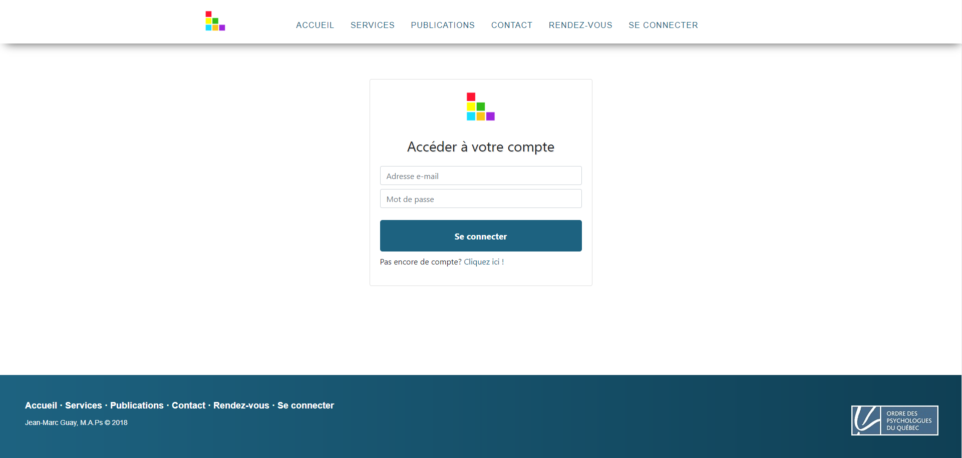

Si un utilisateur fait une erreur lors de la connexion, un message lui indiquera « Adresse e-mail ou mot de passe incorrect ». Un utilisateur ne possédant pas encore de compte peut cliquer sur « cliquer ici! » afin d’être rediriger vers la page d’inscription.

# Inscription

Voici la page qu’un utilisateur doit remplir lors de l’inscription. Lorsque l’utilisateur clique sur « Date de naissance », un sélecteur de date apparait.

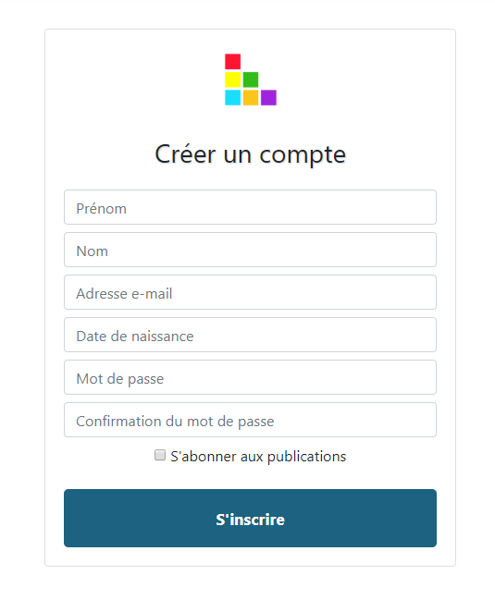 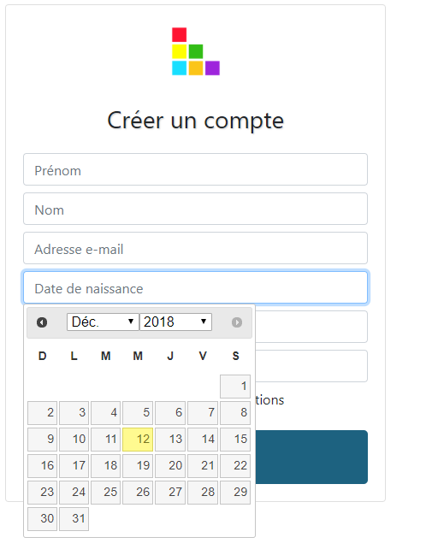

**Les pages suivantes sont accèssible que par un administrateur.**